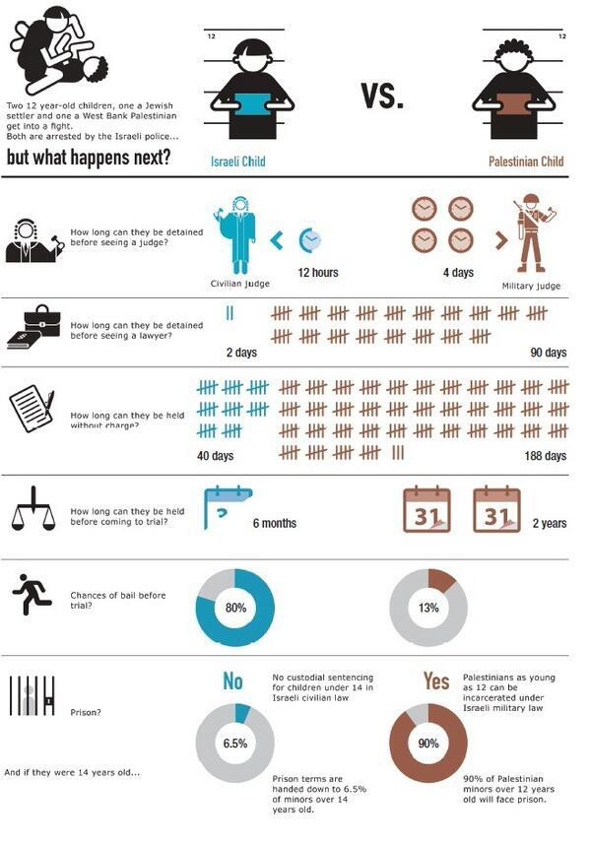
Description schématique du système d’apartheid concernant la Justice des mineurs
 | Jeune colon | Jeune Palestinien
Quel juge est compétent ? | Civil | Militaire
Combien de temps avant  qu’un juge soit saisi ? | 12 heures max. | Jusqu’à 4 jours
Combien de temps avant de  voir un avocat ? | 2 jours max. | Jusqu’à 90 jours
Durée de détention avant une  mise en examen ? | 40 jours max. | Jusqu’à 188 jours
Durée de détention avant de  passer en jugement ? | 6 mois max. | Jusqu’à 2 ans
Chances d’obtenir la liberté  sous caution ? | 80 % | 13 %
Risque d’être condamné à  une peine de  prison ferme ? | Jamais avant 14 ans.  Dans 6,5% des cas  pour les mineurs  de + de 14 ans | A partir de l’âge de  12 ans, condamnation  à de la prison dans  90% des cas

